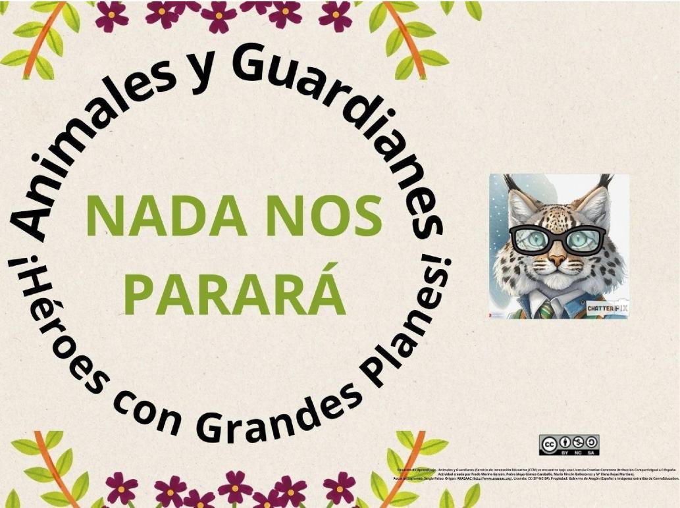
+

CYY'l'l
[]
Castilla -La Mancha

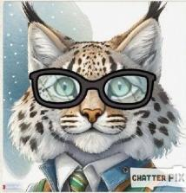



CLM



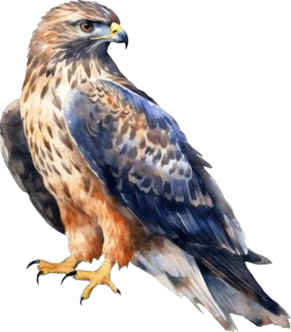


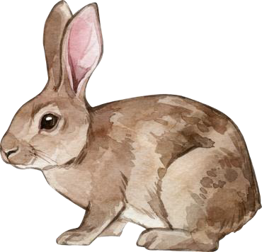
NADA NOS PARARÁ
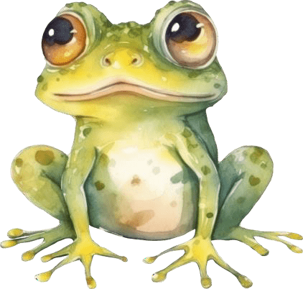
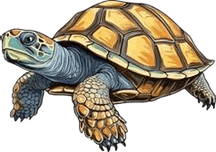


UNA RANA VERDE SALTA DE LA CHARCA VA A SALIR
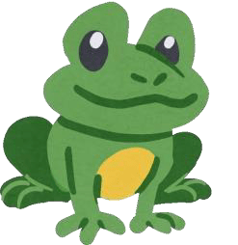
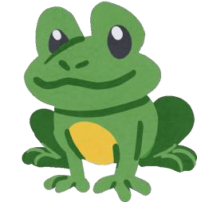
CON SUS PATAS VA TAN ALTA
VA AL ESTANQUE A COMPETIR
Situación de Aprendizaje - Animales y Guardianes (Servicio de Innovación Educativa JCCM) se encuentra bajo una Licencia Creative Commons Atribución-CompartirIgual 4.0 España.
Actividad creada por Prado Merino Gascón, Pedro Moya Gómez-Caraballo, María Rincón Ballesteros y Mª Elena Rojas Martínez.
Autor pictogramas: Sergio Palao. Origen: ARASAAC (http://www.arasaac.org). Licencia: CC (BY-NC-SA). Propiedad: Gobierno de Aragón (España) e imágenes extraídas de CanvaEducation.


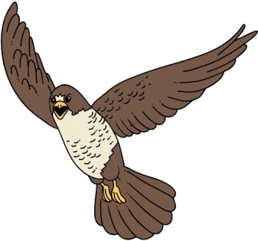
EL HALCÓN VUELA LIGERO POR EL AIRE SIN CESAR
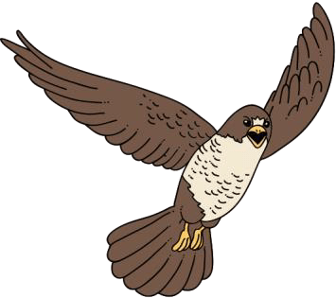
ES COMO UN GRAN VIAJERO
NADA LO PUEDE PARAR
Situación de Aprendizaje - Animales y Guardianes (Servicio de Innovación Educativa JCCM) se encuentra bajo una Licencia Creative Commons Atribución-CompartirIgual 4.0 España.
Actividad creada por Prado Merino Gascón, Pedro Moya Gómez-Caraballo, María Rincón Ballesteros y Mª Elena Rojas Martínez.
Autor pictogramas: Sergio Palao. Origen: ARASAAC (http://www.arasaac.org). Licencia: CC (BY-NC-SA). Propiedad: Gobierno de Aragón (España) e imágenes extraídas de CanvaEducation.

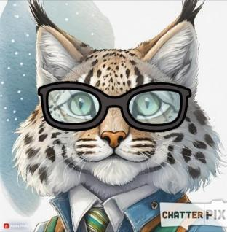
FIGHTERS! READY, STEADY, FIGHT!
LISTOS SIEMPRE A CUIDAR FIGHTERS! READY, STEADY, FIGHT!
NADA NOS PARARÁ
Situación de Aprendizaje - Animales y Guardianes (Servicio de Innovación Educativa JCCM) se encuentra bajo una Licencia Creative Commons Atribución-CompartirIgual 4.0 España.
Actividad creada por Prado Merino Gascón, Pedro Moya Gómez-Caraballo, María Rincón Ballesteros y Mª Elena Rojas Martínez.
Autor pictogramas: Sergio Palao. Origen: ARASAAC (http://www.arasaac.org). Licencia: CC (BY-NC-SA). Propiedad: Gobierno de Aragón (España) e imágenes extraídas de CanvaEducation.

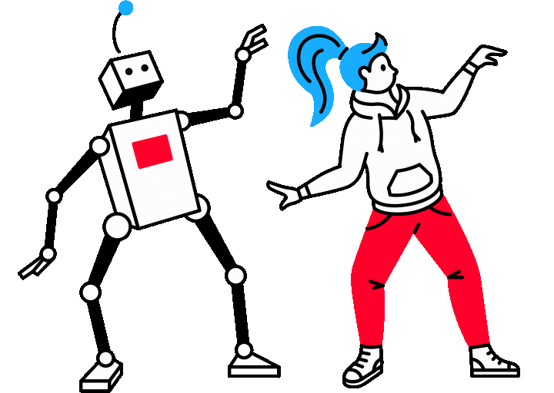

Situación de Aprendizaje - Animales y Guardianes (Servicio de Innovación Educativa JCCM) se encuentra bajo una Licencia Creative Commons Atribución-CompartirIgual 4.0 España.
Actividad creada por Prado Merino Gascón, Pedro Moya Gómez-Caraballo, María Rincón Ballesteros y Mª Elena Rojas Martínez.
Autor pictogramas: Sergio Palao. Origen: ARASAAC (http://www.arasaac.org). Licencia: CC (BY-NC-SA). Propiedad: Gobierno de Aragón (España) e imágenes extraídas de CanvaEducation.


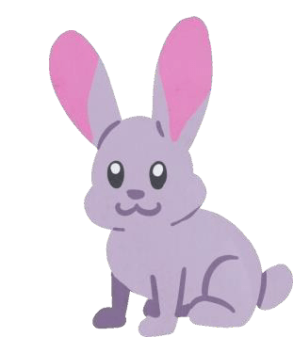
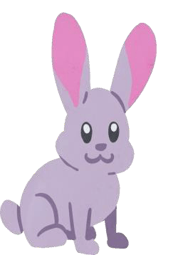
EL CONEJO DA UN BRINQUITO Y SE ESCONDE TRAS DE UN SETO
SALE LUEGO DESPACITO
Y SE LLEVA EL PRIMER PUESTO
Situación de Aprendizaje - Animales y Guardianes (Servicio de Innovación Educativa JCCM) se encuentra bajo una Licencia Creative Commons Atribución-CompartirIgual 4.0 España.
Actividad creada por Prado Merino Gascón, Pedro Moya Gómez-Caraballo, María Rincón Ballesteros y Mª Elena Rojas Martínez.
Autor pictogramas: Sergio Palao. Origen: ARASAAC (http://www.arasaac.org). Licencia: CC (BY-NC-SA). Propiedad: Gobierno de Aragón (España) e imágenes extraídas de CanvaEducation.



UNA TORTUGA PACIENTE CAMINA SIN TITUBEAR PASO A PASO VA VALIENTE LA CARRERA VA A GANAR
Situación de Aprendizaje - Animales y Guardianes (Servicio de Innovación Educativa JCCM) se encuentra bajo una Licencia Creative Commons Atribución-CompartirIgual 4.0 España.
Actividad creada por Prado Merino Gascón, Pedro Moya Gómez-Caraballo, María Rincón Ballesteros y Mª Elena Rojas Martínez.
Autor pictogramas: Sergio Palao. Origen: ARASAAC (http://www.arasaac.org). Licencia: CC (BY-NC-SA). Propiedad: Gobierno de Aragón (España) e imágenes extraídas de CanvaEducation.


FIGHTERS! READY, STEADY, FIGHT!
LISTOS SIEMPRE A CUIDAR FIGHTERS! READY, STEADY, FIGHT!
NADA NOS PARARÁ
Situación de Aprendizaje - Animales y Guardianes (Servicio de Innovación Educativa JCCM) se encuentra bajo una Licencia Creative Commons Atribución-CompartirIgual 4.0 España.
Actividad creada por Prado Merino Gascón, Pedro Moya Gómez-Caraballo, María Rincón Ballesteros y Mª Elena Rojas Martínez.
Autor pictogramas: Sergio Palao. Origen: ARASAAC (http://www.arasaac.org). Licencia: CC (BY-NC-SA). Propiedad: Gobierno de Aragón (España) e imágenes extraídas de CanvaEducation.



Situación de Aprendizaje - Animales y Guardianes (Servicio de Innovación Educativa JCCM) se encuentra bajo una Licencia Creative Commons Atribución-CompartirIgual 4.0 España.
Actividad creada por Prado Merino Gascón, Pedro Moya Gómez-Caraballo, María Rincón Ballesteros y Mª Elena Rojas Martínez.
Autor pictogramas: Sergio Palao. Origen: ARASAAC (http://www.arasaac.org). Licencia: CC (BY-NC-SA). Propiedad: Gobierno de Aragón (España) e imágenes extraídas de CanvaEducation.

TORTUGA PACIENTE CAMINA SIN TITUBEAR

UNA
PASO A PASO VA VALIENTE
LA CARRERA VA A GANAR
Situación de Aprendizaje - Animales y Guardianes (Servicio de Innovación Educativa JCCM) se encuentra bajo una Licencia Creative Commons Atribución-CompartirIgual 4.0 España.
Actividad creada por Prado Merino Gascón, Pedro Moya Gómez-Caraballo, María Rincón Ballesteros y Mª Elena Rojas Martínez.
Autor pictogramas: Sergio Palao. Origen: ARASAAC (http://www.arasaac.org). Licencia: CC (BY-NC-SA). Propiedad: Gobierno de Aragón (España) e imágenes extraídas de CanvaEducation.

FIGHTERS! READY, STEADY, FIGHT!
LISTOS SIEMPRE A CUIDAR FIGHTERS! READY, STEADY, FIGHT!
NADA NOS PARARÁ
Situación de Aprendizaje - Animales y Guardianes (Servicio de Innovación Educativa JCCM) se encuentra bajo una Licencia Creative Commons Atribución-CompartirIgual 4.0 España.
Actividad creada por Prado Merino Gascón, Pedro Moya Gómez-Caraballo, María Rincón Ballesteros y Mª Elena Rojas Martínez.
Autor pictogramas: Sergio Palao. Origen: ARASAAC (http://www.arasaac.org). Licencia: CC (BY-NC-SA). Propiedad: Gobierno de Aragón (España) e imágenes extraídas de CanvaEducation.

Situación de Aprendizaje - Animales y Guardianes (Servicio de Innovación Educativa JCCM) se encuentra bajo una Licencia Creative Commons Atribución-CompartirIgual 4.0 España.
Actividad creada por Prado Merino Gascón, Pedro Moya Gómez-Caraballo, María Rincón Ballesteros y Mª Elena Rojas Martínez.
Autor pictogramas: Sergio Palao. Origen: ARASAAC (http://www.arasaac.org). Licencia: CC (BY-NC-SA). Propiedad: Gobierno de Aragón (España) e imágenes extraídas de CanvaEducation.

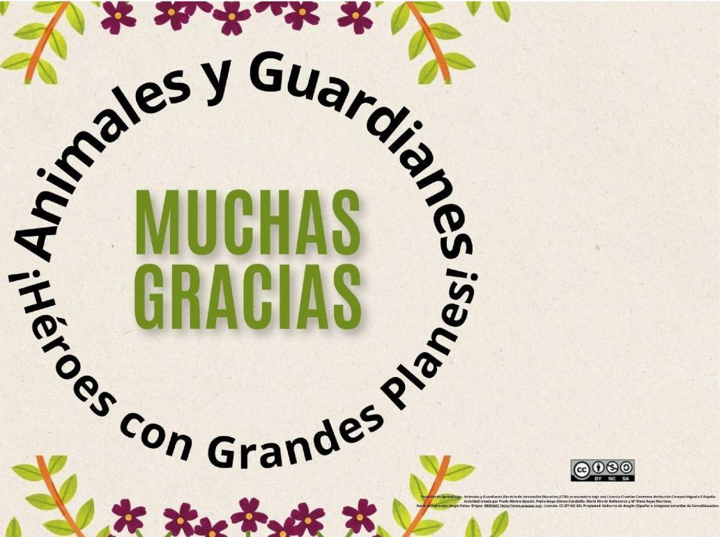
+

CYY'l'l
[]
Castilla -La Mancha



CLM

